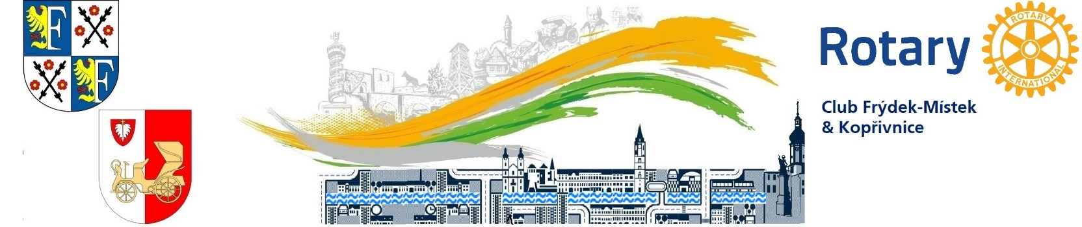
POZVÁNKA
na slavnostní zasazení Stromu Rotary klubu Frýdek – Místek a Kopřivnice u příležitosti 100. výročí založení Rotary v Československu
Kdy: v pondělí 9. 11. 2026, od 17.00 hod.
Místo: Masarykovo náměstí v Kopřivnici
Program:
- Přivítání hostů a členů Rotary klubů prezidentem klubu
- Výsadba Stromu Rotary na Masarykově náměstí
- Projev prezidenta klubu a Rotary hymna
- Přesun do Restaurace a Penziónu Pod Bílou horou v Kopřivnici
- Stručná informace o založení hnutí Rotary v Československu
- Společná večeře, ukončení akce a rozloučení

Vážení přátelé, hosté a členové Rotary klubů,
V loňském roce 2025 to bylo přesně 100 let od založení hnutí Rotary v Československu. První klub vznikl v Praze 1.11.1925, kdy obdržel svou zakládací listinu. U kolébky RC Praha stál mj. prezident republiky T.G.Masaryk, jeho syn Jan Masaryk a právník Antonín Sum. Poté vznikly další kluby, v Karlových Varech, Českých Budějovicích, Pelhřimově a Hradci Králové. Náš klub vznikl z RC Frýdek-Místek (založen roku 2003) dohodou jeho původních členů s několika členy RC Ostrava jako RC Frýdek-Místek a Kopřivnice v roce 2019. Důvodem byl především klesající počet členů RC Frýdek-Místek a tím obava z ukončení jeho činnosti.
Program této slavnostní události zahájíme na Masarykově náměstí v Kopřivnici výsadbou Stromu Rotary. Byl vybrán Dřezovec trojtrnný (Gleditsia triacanthos Sunburst), který jarním rašení má zářivě žluté zabarvení listů a místo výsadby tak pěkně „rozsvítí“. Po projevu prezidenta klubu Zdeňka Michálka si poslechneme hymnu Rotary. Poté se přesuneme do Restaurace Tatrovka na ulici Husově 1614/15 v Kopřivnici, kde setkání bude pokračovat informacemi o založení hnutí Rotary v Československu a slavnostní večeří.
Potvrzení účasti zašlete prosím obratem, nejpozději do středy 4.11. 2026 do 18:00 hod. na email sekretáře klubu: jan-vala@seznam.cz nebo tel: 602 514 203.

Zdeněk Michálek
Prezident 2026/27

